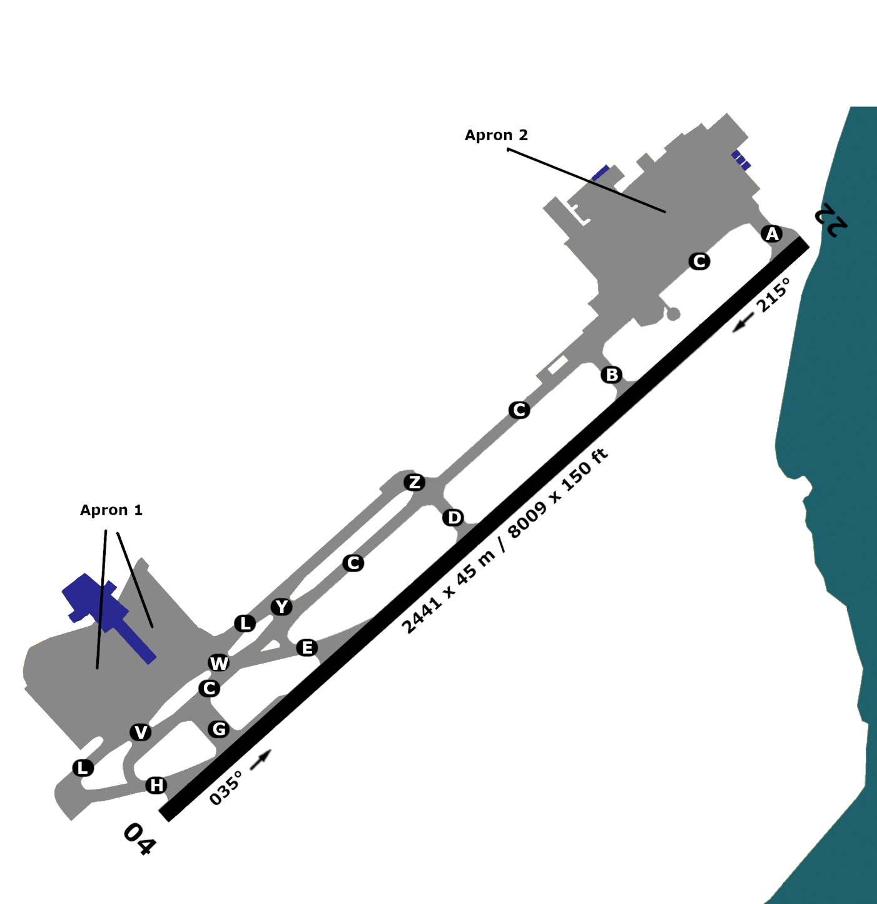

34°51”56’N
7 ft
04
22
2441 m
LCLK – LARNACA
1.0
110.30
2441 m
11 ft
33°36”48’E

